СПб НИУ ИТМО

кафедра ИПМ

Цифровая схемотехника

Лабораторная работа № 2

Проектирование комбинационных схем

Вариант 6

Работу выполнили:
студенты II курса
группы № 2120
Журавлев Виталий
Топалов Олег
Щеглов Сергей
Преподаватель:
Яналов Роман Игоревич

Санкт-Петербург
2014 г.
Содержание:

Цель работы……………………………………………………………………………………... | 3
Задачи работы…………………………………………………………………………………… | 3
Отчет о выполнении:.................................................................................................................... | 4
- Вентиль NOR…..………………………………………………………………... | 4
- Дешифратор с вентилем NOR…………………………..……………………… | 7
- Оптимизированный дешифратор……………………...……………………….. | 10
- Реализованная функция...………………………………………………………. | 13
Вывод……………………………………………………………………………………………. | 15

Цель работы:

- Получение базовых знаний о принципах построения и функционирования цифровых схем комбинационного типа.
- Изучение схемотехники базовых операционных элементов (БОЭ) цифровых схем комбинационного типа

Задачи работы:

- Построение принципиальной схемы вентиля NOR
- Симуляция работы вентиля и измерение задержки распространения
- Реализация дешифратора 3 в 8 с использованием построенного вентиля и измерение задержки распространения через БОЭ.
- Оптимизация схемы
- Построение комбинационной схемы, вычисляющей заданную вариантом функцию.
№ Варианта | Вентиль | БОЭ | Функция
6 | NOR | Позиционный дешифратор «3 в 8» | If(X1<X2) Y=X1-2  else Y=X2-4

Отчет о выполнении заданий работы:

- Вентиль NOR
Схема:
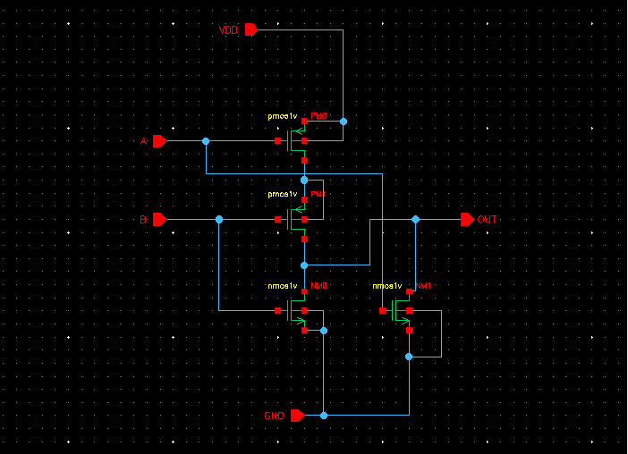

Схема для тестирования вентиля:
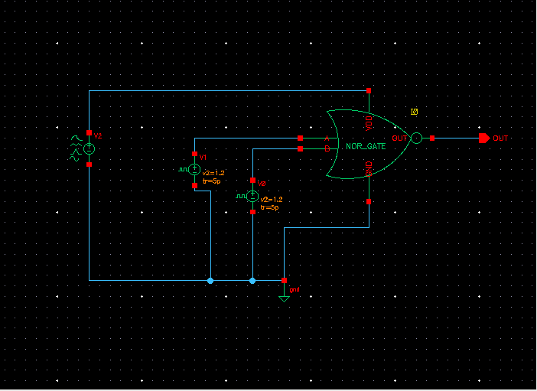

Результаты тестирования вентиля:
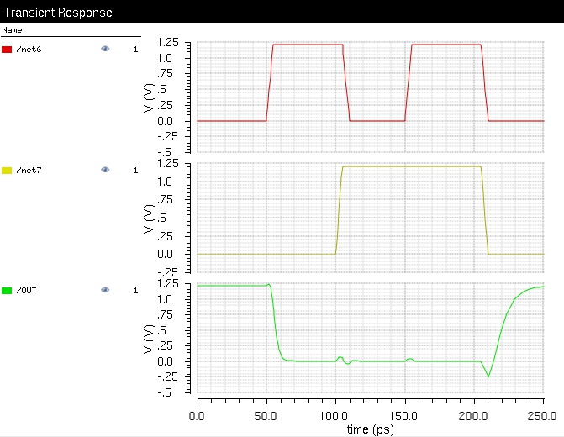

Задержка прохождения – 7 пикосекунд.

- Дешифратор с использованием вентиля NOR

Схема:

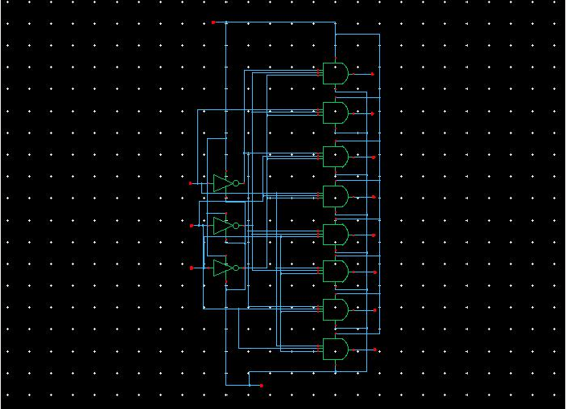

Вентиль 3И реализован в базисе ИЛИ-НЕ:
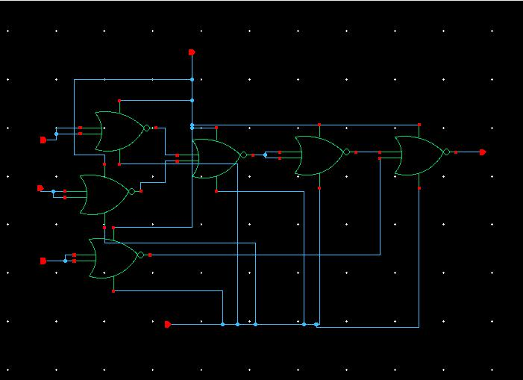

Результаты теста:
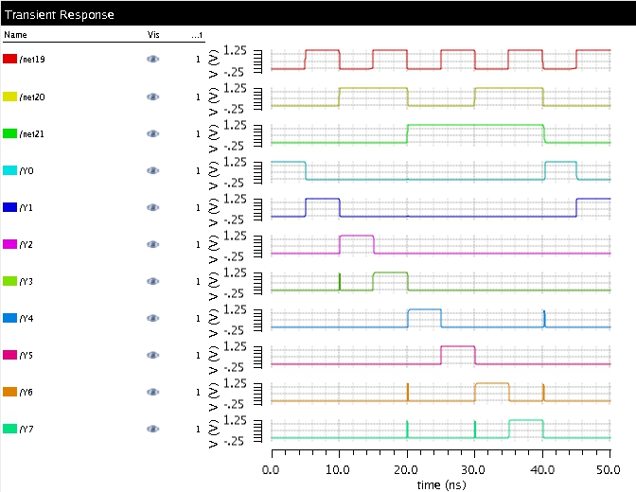

Задержка прохождения – 277 пикосекунд.

- Оптимизированная схема БОЭ

Схема:

Вентиль 3И:
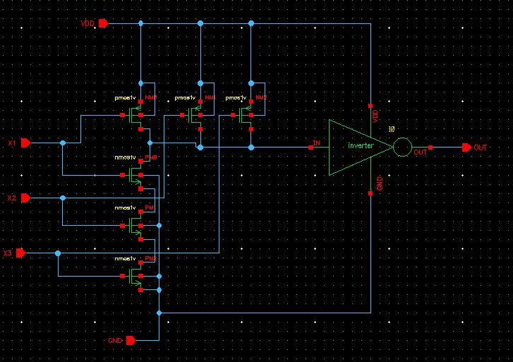

Результаты теста:
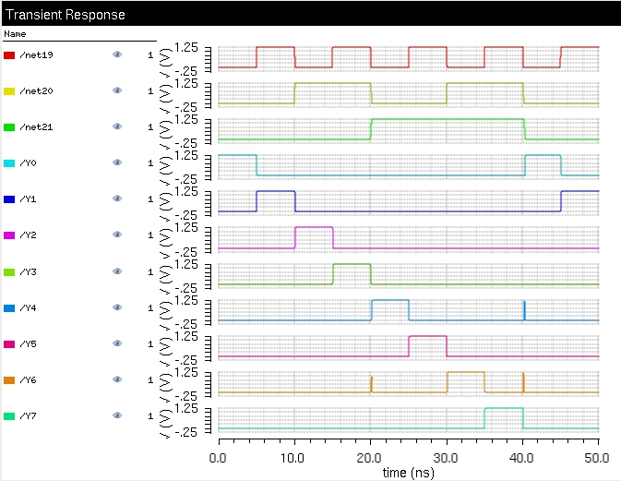
Задержка распространения сигнала 29 пикосекунд.

- Реализация заданной функции

Схема:
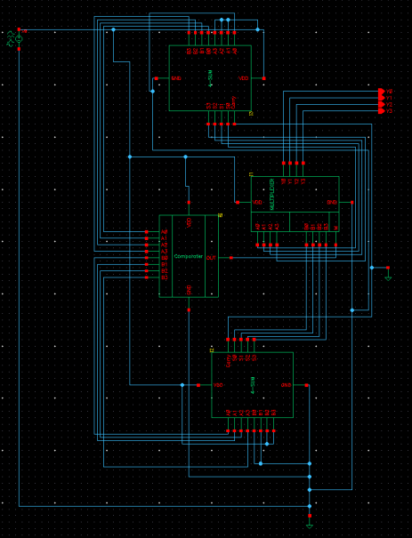

Результаты теста(X1=7,X2=6..7):

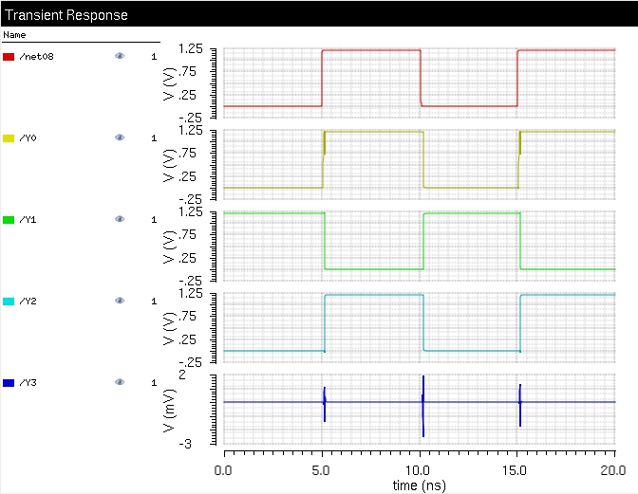
Задержка распространения сигнала – 152 пикосекунды.

Вывод:

В ходе выполнения лабораторной работы были изучены были изучены принципы построения и функционирования Базовых Операционных Элементов (БОЭ) и создание цифровых комбинационных схем.
Согласно варианту был построен дешифратор «3 в 8» на основе вентиля ИЛИ-НЕ (NOR), в базисе которого был составлен вентиль 3И. Результаты тестирования полученного дешифратора показали неплохие результаты. Небольшие скачки напряжения в результатах связаны с тем, что сигнал переключается не моментально, а в течение определенного времени.
Затем схему дешифратора удалось оптимизировать путем создания вентиля 3И на транзисторах. При этом полученное время задержки оказалось почти в 10 раз меньше таковой в первой схеме дешифратора, что говорит о эффективности такой оптимизации. При этом произвольные моментальные скачки все же остались, но их количество так же сократилось.
Кроме того, по заданному варианту была построена комбинационная схема, вычисляющая определенную логическую функцию (If (X1<X2) Y=X1-2 else Y=X2-4). На вход подается два 4-х разрядных числа (A и B), а на выходе получаем значение данной функции (Y). Для ее построения были использованы следующие БОЭ: компаратор, мультиплексор и два сумматора (один на «-4», другой на «-2»). Рассчитанное значение мощности составляет 3,22 Вт.

